Министерство образования Республики Беларусь

Учреждение образования

БЕЛОРУССКИЙ ГОСУДАРСТВЕННЫЙ УНИВЕРСИТЕТ

ИНФОРМАТИКИ И РАДИОЭЛЕКТРОНИКИ

Факультет инфокоммуникаций

Кафедра защиты информации

Лабораторная работа №3

«ДИСТАНЦИОННО-ВЕКТОРНЫЕ ПРОТОКОЛЫ МАРШРУТИЗАЦИИ»

Шифр 672

Проверила: Выполнила:

Белоусова Е.С. ст. гр. 961401

Акулова П.Г.

Минск 2021

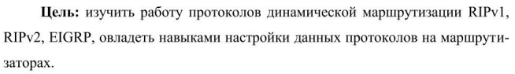

1. Настройка протокола RIP версии 1.

Команда show ip route:

Router 0

Router 1

Router 2

Команда show ip protocols:

Router 0

Router 1

Router 2

Время сходимости:



2. Настройка протокола RIP версии 2.

Команда show ip route:

Router 0

Router 1

Router 2

Команда show ip protocols:

Router 0

Router 1

Router 2

Время сходимости:



3. Настройка протокола EIGRP.

Router0

Router1:

Router2:

Время сходимости:

Вывод: в результате выполнения данной лабораторной работы были получены навыки настройки и применения трех протоколов динамической маршрутизации, RIPv1, RIPv2 и EIGRP.

Результаты времени сходимости сети таковы:

1. RIPv1 – 10.095 сек.

2. RIPv2 – 10.099 сек.

3. EIGRP – 11.094 сек.

Из-за того, что Cisco Packet Tracer является все же симулятором, некоторые погрешности могут присутствовать. Поэтому мы имеем такие результаты.

Исходя из особенностей данных протоколов самым эффективным является EIGRP. Данный протокол не отправляет регулярные обновления в отличие от RIP. EIGRP отправляет обновления только тем соседним устройствам, которым они требуются, что снижает нагрузку на сеть. Также EIGRP является протоколом внутренней маршрутизации с самой быстрой сходимостью, поскольку он обрабатывает альтернативные маршруты, обеспечивая практически мгновенную сходимость.